

**МИНИСТЕРСТВО ТРАНСПОРТА РОССИЙСКОЙ ФЕДЕРАЦИИ**

ФЕДЕРАЛЬНОЕ ГОСУДАРСТВЕННОЕ АВТОНОМНОЕ ОБРАЗОВАТЕЛЬНОЕ

УЧРЕЖДЕНИЕ ВЫСШЕГО ОБРАЗОВАНИЯ

**«РОССИЙСКИЙ УНИВЕРСИТЕТ ТРАНСПОРТА»**

**(РУТ (МИИТ)**

**ИНСТИТУТ ТРАНСПОРТНОЙ ТЕХНИКИ И СИСТЕМ УПРАВЛЕНИЯ**

**Лабораторная работа №1**

**по дисциплине** «**Методы программирования**»

«Сети Петри в простых ситуациях»

**Выполнил:** ст. гр. ТКИ-341

Соколов И.Д.

Ковров А.И.

**Проверил:** к.т.н. Сафронов А.И.

**Москва – 2024 г**

1. **Цель работы**

* Изучить сети Петри
* Научиться строить сети Петри

# Формулировка задачи

В текстовой форме подробно опишите ситуацию, предложенную по варианту индивидуального задания, рассуждая с точки зрения: как Вы обычно действуете, сталкиваясь с ней (ситуацией). Если Вы никогда ранее не сталкивались с предложенной категорией ситуаций – обсудите ситуацию с коллегой, который (которая) сталкивался с подобной категорией ситуаций. Обсудите с ним (с ней) детали и составьте описание материала, получившегося в результате обсуждения.

В векторном редакторе (например, *Microsoft Office Visio* или Draw.IO) составьте полную, а также краткую сети Петри процесса, увязанного с детализированным описанием ситуации.

## **2.1 Индивидуальная задача**

Взятие обучающимися ключа от учебной аудитории в комендатуре. С момента выявления необходимости получения ключа для открытия двери аудитории до момента открытия двери аудитории.

# Детализированное текстовое описание ситуации

Субъект подходит к кабинету, в случае если кабинет открыт субъект ждет пока предыдущая группа покинет аудиторию и далее спускается за ключем в пункт выдачи в случае, если у субъекта присутствует студенческий билет, иначе субъект назанчает нового ответственного за ключ, далее если в пункте выдачи есть ключ субъект берет его и открывает кабинет, иначе ожидает пока ключ вернут в пункт выдачи.

1. **Сеть Петри – схема ситуации**

**4.1 Полная**

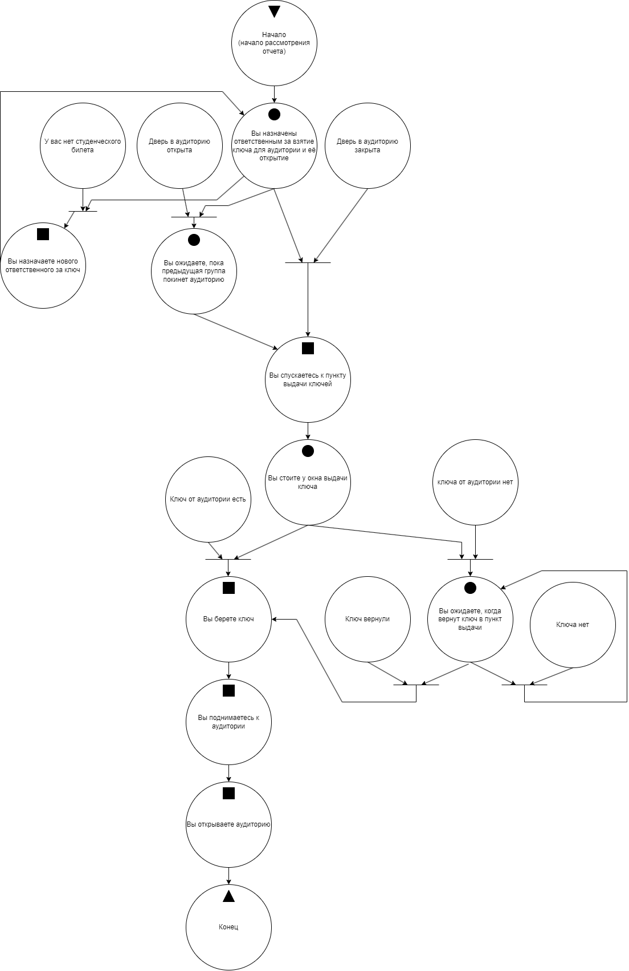

Рисунок 1 – Полная сеть Петри

**4.2 Краткая**

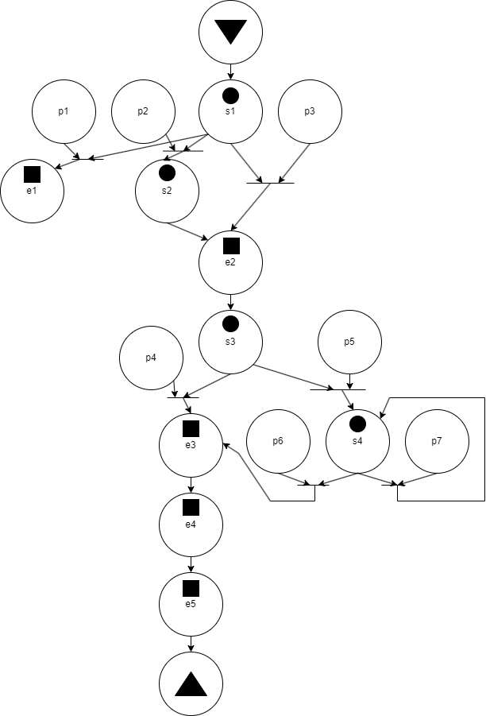

Рисунок 2 – Краткая сеть Петри

1. **Описание:**

*–*состояния (states):

s1 *–* Субъект назначен ответственным

s2 *–* Субъект ожидает пока предыдущая группа выйдет

s3 *–* Субъект стоит у окна выдачи ключа

s4 *–* Субъект ожидает пока вернут ключ

*–* действия (effects):

e1 *–* Субъект назначает нового ответственного

e2 *–* Субъект спускается к пункту выдачи

e3 *–* Субъект берет ключ

e4 *–* Субъект поднимается к аудитории

e5 *–* Субъект открывает аудиторию

*–* события (prompts):

p1 *–* Отсутствие студенческого билета

p2 *–* Дверь в аудиторию открыта

p3 *–* Дверь в аудиторию закрыта

p4 *–* Присутствие ключа от аудитории

p5 *–* Отсутствие ключа от аудитории

p6 *–* Ключ возвращен

p7 *–* Ключа нет

1. **Вывод по работе**

В данной лабораторной работы была изучена сеть Петри, а также построены ее два вида:

* Полная
* Краткая

Во время построения сетей был использован векторный редактор Drawio, были изучены основные принципы работы данного web приложения.